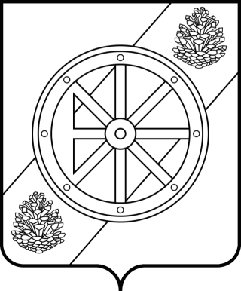

Муниципальное образование

«Няндомский муниципальный район»

Собрание депутатов пятого созыва

Р Е Ш Е Н И Е

Пятьдесят третьей сессии

от « 21 » декабря 2017 года | № 175
г. Няндома Архангельской области

Об утверждении местных нормативов градостроительного проектирования

муниципального образования «Няндомский муниципальный район»

Архангельской области

Руководствуясь статьей 24 Устава муниципального образования «Няндомский муниципальный район», Собрание депутатов р е ш а е т:

1. Утвердить местные нормативы градостроительного проектирования муниципального образования «Няндомский муниципальный район» Архангельской области
2. Настоящее решение вступает в силу со дня официального опубликования.

Глава муниципального образования
«Няндомский муниципальный район» В.Г. Струменский

Председатель Собрания депутатов
муниципального образования
«Няндомский муниципальный район» Н. М. Синах

С местными нормативами градостроительного проектирования муниципального образования «Няндомский муниципальный район» Архангельской области можно ознакомиться на официальном сайте администрации МО «Няндомский муниципальный район».

Ссылка http://nyan-doma.ru/offdocs/view/4934

